EUPHEMISME
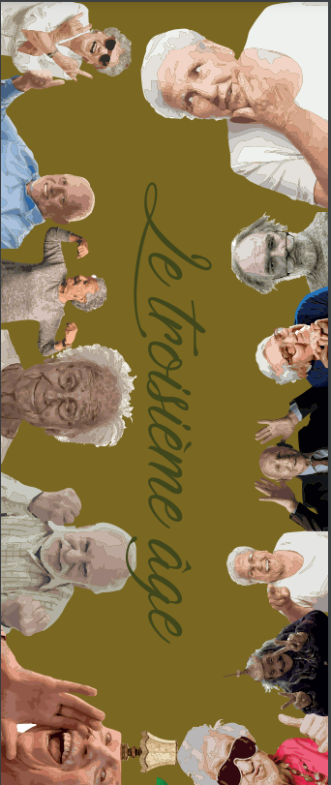

L'euphémisme est une figure de style basée sur l'atténuation d'un mot, d'une expression qui serait trop choquante. Comme nous pouvons le voir sur ce marque-page, un euphémisme est bien présent, nous souhaitons faire oublier les termes “vieux”, “vieillards” par l’expression “Le troisième âge” afin d’atténuer la réalité et dans le but de ne pas heurter la sensibilité de certaines personnes. Toutes ces vieilles personnes présentes sur cette illustration représentent alors en tous points l’expression “Le troisième âge” puisqu’on peut facilement déduire que ce sont des personnes d’un âge avancé.

